ДЕПАРТАМЕНТ ОБРАЗОВАНИЯ ГОРОДА МОСКВЫ
Государственное автономное образовательное учреждение
высшего профессионального образования города Москвы
«МОСКОВСКИЙ ИНСТИТУТ ОТКРЫТОГО ОБРАЗОВАНИЯ»

КАФЕДРА МЕТОДИКИ ОБУЧЕНИЯ ФИЗИКЕ

«УТВЕРЖДАЮ»
Ректор ГАОУ ВПО МИОО
_________________ А.И. Рытов

«___» «______________» 2015 г.

Дополнительная профессиональная программа
(повышение квалификации)
Современные подходы к диагностике, оцениванию и коррекции образовательных результатов по физике в старшей школе

Автор курса:
Фещенко Т.С., д.п.н., доцент

Утверждено на заседании
кафедры методики обучения физике
Протокол № 9 от 26 мая 2015 г.
Зав. кафедрой____________Т.С.Фещенко

Москва – 2015
Раздел 1. «Характеристика программы»
  - Цель реализации программы: совершенствование профессиональных компетенций слушателей в области диагностики, оценивания и коррекции образовательных результатов по физике в старшей школе на основе диагностик МЦКО.
1.1.Совершенствуемые компетенции
№ п/п | Компетенции | Направление подготовки 050100 Педагогическое образование
№ п/п | Компетенции | 050100 |  | 44.04.01
№ п/п | Компетенции | Код компетенции
№ п/п | Компетенции | Бакалавриат |  | Магистратура
№ п/п | Компетенции | 4 года | 5 лет | Магистратура
1. | Готов использовать современные методики и технологии, в том числе информационные, для обеспечения качества учебно-воспитательного процесса на конкретной образовательной ступени конкретного образовательного учреждения. | ПК-2
2. | Готов применять современные методики и технологии, методы диагностирования достижений обучающихся для обеспечения качества учебно-воспитательного процесса. |  | ПК-3
3. | Способен проектировать формы и методы контроля качества образования, а также различные виды контрольно-измерительных материалов. |  |  | ПК-9

  - Планируемые результаты обучения
№ п/п | Знать | Направление подготовки 050100 Педагогическое образование
№ п/п | Знать | 050100 |  |  | 44.04.01
№ п/п | Знать | Код компетенции
№ п/п | Знать | Бакалавриат |  |  | Магистратура
№ п/п | Знать | 4 года |  | 5 лет | Магистратура
31. | Современные методики и технологии, в том числе информационные, для обеспечения качества учебно-воспитательного процесса на конкретной образовательной ступени конкретного образовательного учреждения. | ПК-2
42. | Современные методы диагностирования достижений обучающихся. |  |  | ПК-3
93. | Формы и методы контроля качества образования, а также различные виды контрольно-измерительных материалов, в том числе на основе информационных технологий и на основе зарубежного опыта. |  |  |  | ПК-9
 | Уметь | Бакалавриат |  |  | Магистратура
 | Уметь | 4 года | 5 лет |  | Магистратура
1. | Использовать современные методики и технологии, в том числе информационные, для обеспечения качества учебно-воспитательного процесса на конкретной образовательной ступени конкретного образовательного учреждения. | ПК-2
2. | Применять современные методы диагностирования достижений обучающихся. |  | ПК-3
3. | Проектировать формы и методы контроля качества образования, а также различные виды контрольно-измерительных материалов, в том числе на основе информационных технологий и на основе зарубежного опыта. |  |  |  | ПК-9

1.3. Категория обучающихся: учителя физики, в том числе те, классы которых по результатам диагностики МЦКО показали средний и ниже среднего уровень учебных достижений.
1.4.Форма обучения: очно-заочная.
1.5.Режим занятий, срок освоения программы: 1 раз в неделю по 6 часов, 36 часов.

Раздел 2. «Содержание программы»

2.1. Учебный (тематический) план
№ п/п | Наименование разделов (модулей) и тем | Всего,  час. | Виды учебных занятий, учебных работ |  | Форма контроля
№ п/п | Наименование разделов (модулей) и тем | Всего,  час. | Лекции | Интерактивные занятия | Форма контроля
1. | Требования ФГОС С (П) ОО (2012) к результатам обучения физике. | 6 | 2 | 4 | Входной контроль
2. | Особенности обучения физике в основной школе. | 6 | 2 | 4
3. | Подходы к диагностике учебных достижений по физике в основной школе. | 6 | 2 | 4
4. | Структура диагностической работы по физике. | 6 | 2 | 4
5. | Оценка успешности проведенного контроля учебных достижений. Коррекция учебной работы по результатам контроля. | 6 | 2 | 4
6. | Критериальный подход к оцениванию эффективности коррекционной работы, проведенный по результатам диагностики. | 6 | 2 | 4 | Выходной контроль
 | Итого: | 36 | 12 | 24 | Зачетная работа

2.2. Сетевая форма обучения
№ п/п | Наименование организации-партнера | Участвует в реализации следующих модулей | Формы участия
1. | Государственное автономное учреждение города Москвы «Московский центр качества образования». | Профильная часть  2.3.Подходы к диагностике учебных достижений по физике в основной школе.  2.4. Структура диагностической работы по физике. | Чтение лекций, проведение практических работ.

2.3. Учебная программа
№ п/п | Виды учебных занятий, учебных работ | Содержание
Профильная часть (предметно-методическая).
Оценка и коррекция учебных достижений школьников по физике
Тема 1. | Вид учебного занятия, учебных работ
Структура и содержание ФГОС С (П) ОО (2012). | Лекция – 2 ч | Структура и содержание ФГОС. Планируемые результаты. УУД.
Структура и содержание ФГОС С (П) ОО (2012). | Практическое занятие – 4 ч | Основная образовательная программа как отражение ФГОС в конкретной образовательной организации. Метапредметные и предметные результаты обучения физике. Анализ программы. Выделение требований к образовательным результатам по физике. Составление плана возможных диагностик результатов обучения.
Тема 2.
Особенности обучения физике в старшей школе. | Лекция – 2 ч | Базисный учебный план основного общего образования и место физики в нем. Основные содержательные линии по физике. Отражение требований ФГОС С (П) ОО (2012) в учебниках и учебных пособиях по физике для основной школы.
Особенности обучения физике в старшей школе. | Практическое занятие – 4 ч | Анализ учебников и учебно-методических пособий (10-11 классы) на соответствие требованиям ФГОС С (П) ОО (2012) и коррекция преподавания физики по результатам анализа.
Тема 3.
Подходы к диагностике учебных достижений по физике в старшей школе. | Лекция – 2 ч | Требования к диагностике учебных достижений обучающихся, заканчивающих обучение в средней (полной) школе (деятельностный, уровневый, комплексный).
 | Практическое занятие – 4 ч | Технология создания диагностической работы. Необходимость кодификатора, рубрикатора, спецификации как обязательных элементов диагностики.
Тема 4.
Структура диагностической работы по физике | Лекция – 2 ч | Цели и задачи диагностической работы.
Структура диагностической работы по физике | Практическое занятие – 4 ч | Отбор физического содержания для создания диагностической работы. Банк заданий. Виды и формы заданий по физике для диагностической работы.
Тема 5.
Оценка успешности проведенного контроля учебных достижений. Коррекция учебной работы по результатам контроля. | Лекция – 2 ч | Подходы к анализу результатов диагностической работы. Выделение групп обучающихся по результатам выполнения диагностической работы. Выявление группы неуспешных школьников.
 | Практическое занятие – 4 ч. | Коррекционная работа по физике с обучающимися, показавшими неудовлетворительные или слабые результаты. Составление заданий для проведения коррекционной работы, планирование коррекционной работы. Определение показателей и критериев эффективности проведенной работы.
Тема 5.
Критериальный подход к оцениванию эффективности коррекционной работы, проведенный по результатам диагностики. | Лекция – 2 ч | Подходы к определению показателей и критериев эффективности коррекционной работы учителя.
 | Практическое занятие – 4 ч | Разработка и определение необходимого и достаточного числа показателей и критериев эффективности проведенной коррекционной работы.

Раздел 3. «Формы аттестации и оценочные материалы»

Оценка качества освоения программы слушателями осуществляется по двум направлениям: теоретические знания выявляются путем сравнения входного и выходного контроля; практическая часть оценивается по итогам выполнения зачетной работы в форме подготовленных материалов по избранной теме. Тематика определяется слушателем самостоятельно по согласованию с преподавателем.

  - Текущий контроль:
Форма: входное и выходное тестирование, а также обсуждение и выполнение практических заданий в ходе занятия.
Оценочные материалы.

Вопросы входного контроля:
- Какие подходы лежат в основе концепции ФГОС С (П) ОО?
- Какие подходы лежат в основе концепции стандарта «Педагог»?
- Каковы основные функции педагога?
- Каковы основные отличия традиционного контроля знаний по физике от диагностики учебных достижений школьников?
- Каково ваше отношение к диагностическим (проверочным) работам, создаваемым МЦКО по физике? Укажите положительные и отрицательные стороны этих работ.
- Какова степень вашего знакомства с требованиями, предъявляемыми к диагностическим (проверочным) работам по физике?
- Какие темы по физике в старшей школе вы бы предложили для диагностики и контроля? Обоснуйте свое предложение.
Вопросы 8-14 посвящены независимой оценке качества образования
- В каких процедурах независимой оценки качества образования принимали участие ваши ученики в текущем учебном году? Приведите примеры не более чем трех различных процедур.
- Знакомы ли вы со спецификациями и демонстрационными вариантами ОГЭ, ЕГЭ по вашему предмету и независимыми диагностиками за текущий учебный год? Поставьте знак «+» в соответствующие ячейки таблицы, если вы знакомились с указанными материалами.

Документы | «+», если знакомились с данным документом
Спецификация, кодификатор и демонстрационный вариант КИМ ЕГЭ
Спецификация, кодификатор и демонстрационный вариант КИМ ОГЭ
Спецификация, кодификатор и демонстрационный вариант независимой диагностики
Спецификация, кодификатор и демонстрационный вариант независимой диагностики, проверяющей метапредметные результаты обучения

- Сколько заданий с развернутым ответом содержит КИМ ОГЭ по вашему предмету в текущем учебном году?
- Сколько заданий высокого уровня сложности включено в КИМ ЕГЭ по вашему предмету в текущем учебном году?
- Какой процент заданий базового уровня необходимо выполнить, чтобы набрать первичный балл, соответствующий минимальной границе ЕГЭ по вашему предмету в текущем году?
- В каком месяце проводилась (или будет проводиться) независимая диагностика по вашему предмету в текущем учебном году? Для какого класса она была предназначена?
- Назовите одну из диагностик метапредметных результатов обучения в текущем учебном году. Запишите два метапредметных результата, которые она проверяла.
Вопросы выходного контроля.

- Что называют диагностической работой? Проверочной работой? Каковы их сходство и различие?

- Что такое кодификатор, спецификация?

- Почему подготовка диагностической (проверочной) работы требует знакомства с кодификатором, спецификацией и создания демонстрационного варианта?

- В чем заключается анализ полученных в ходе диагностической (проверочной) работы результатов?

- Каким образом можно организовать работу с обучающимися, показавшими высокие результаты?

- Какие трудности возникают при организации работы с обучающимися, показавшими низкие результаты?

- Каковы особенности корректировки педагогической деятельности учителя физики в зависимости от полученных результатов?

8.Ниже приведена диаграмма результатов класса в сравнении с результатами по городу.
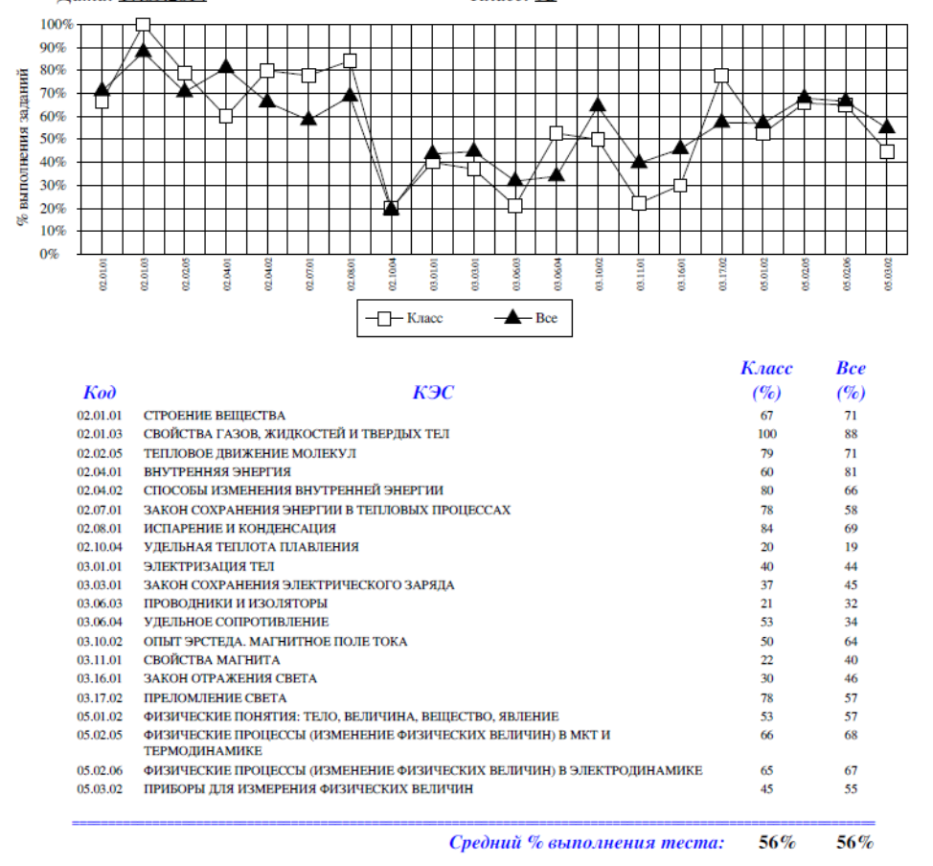
Предположим, что вы готовитесь разбирать с классом результаты этой работы. Запишите три утверждения, которые позволят классу:
- сравнить свои результаты с результатами других обучающихся в городе;
- отметить достижения класса;
- определить проблемы, на которые следует обратить внимание.
Ответ:
- __________________________________________________________
- _________________________________________________________
- _____________________________________________________
3.2. Итоговая аттестация:
Форма – зачетная работа в виде подготовленных материалов по избранной теме. Тематика определяется слушателем самостоятельно по согласованию с преподавателем.
Оценочные материалы.

Зачетная работа.
Процедура защиты зачетной работы предполагает краткое выступление слушателя с опорой на презентацию, в которой отражены и обоснованы основные этапы работы и ее результаты по избранной теме. Работа может быть выполнена как группой слушателей, так и индивидуально. Зачетная работа оценивается положительно при наличии в ней следующих позиций:
- деятельность учителя по использованию современных методик и технологий для обеспечения качества учебно-воспитательного процесса;
- применение современных методов диагностирования достижений обучающихся;
- использование разных форм и методов контроля качества образования и различных видов контрольно-измерительных материалов для достижения планируемых результатов.

Примерная тематика зачетных работ:
- Выбор модели контроля качества обучения физике в рамках основной образовательной программы.
- Диагностика образовательных достижений по физике в 10 классе.
- Диагностика образовательных достижений по физике в 11 классе.
- Измерение успешности обучения предметному содержанию по физике (предметный образовательный результат).
- Измерение успешности овладения универсальными учебными действиями при изучении физики в старшей школе.
- Контроль знаний и умений на занятиях и во внеурочной деятельности по физике.
- Определение оптимального объема предметного содержания по физике, выносимого на контроль в старшей школе.
- Организация контроля и коррекции учебных достижений учащихся старших классов по физике в рамках единой образовательной среды (по УМК разных авторов).
- Планирование коррекционной работы по темам курса физики, вызвавшим трудности у школьников 10 классов.
- Планирование коррекционной работы по темам курса физики, вызвавшим трудности у школьников 11 классов.
- Подходы к оценке результатов обучения физике на основе требований ФГОС С (П) ОО (2012).
- Технология подготовки учителя к занятиям по физике в соответствии с требованиями ФГОС С (П) ОО (2012).
- Оценивание метапредметных образовательных результатов на уроках физики.
- Контроль учебных достижений как механизм подготовки к ЕГЭ по физике.
- Коррекционная работа с обучающимися при подготовке к ЕГЭ по физике

Раздел 4. «Организационно-педагогические условия реализации программы»

4.1. Учебно-методическое обеспечение и информационное обеспечение программы
Основная литература:
- Физика. Планируемые результаты. Система заданий 7-9 классы: пособие для учителей общеобразовательных организаций/ [А. А. Фадеева, Г. Г. Никифоров, М. Ю. Демидова, В. А. Орлов] под. ред. Г. С. Ковалёвой, О. Б. Логиновой. М.: Просвещение,2014. – 160 с.
- Диагностика познавательных метапредметных умений. В 2 ч., ч. 1 / М. Ю. Демидова, Е. С. Зозуля, В. В. Марголина, А. О. Татур. – М.: МЦКО, 2012.
- Диагностика познавательных метапредметных умений. В 2 ч., ч. 2 / М. Ю. Демидова, Е. С. Зозуля, В. В. Марголина, А. О. Татур. – М.: МЦКО, 2013.
- Качество образовательных условий: механизмы проектирования, экспертизы и оценки / М. Р. Битянова, Л. Г. Порошинская, В. А. Ясвин. – М.: МЦКО, 2010.
- Оценка качества образования в образовательном учреждении: проектирование и оценка внутришкольной системы управления качеством образования. Рекомендации к организации и планированию внутришкольного контроля в соответствии с ФГОС / М. Р. Битянова, Н. Л. Галеева, Л. Г. Порошинская. – М.: МЦКО, 2011.
- Оценка качества образовательного процесса в условиях внедрения ФГОС / под ред. А. О. Татура. – М.: МЦКО, 2012.
- Примерная основная образовательная программа основного общего образования / М.: Просвещение, 2011.
- Примерная основная образовательная программа основного общего образования по биологии / М.: Просвещение, 2012.
- Сборник методических материалов по оценке качества образовательного процесса в общеобразовательном учреждении. Ч. 2. / А.О. Татур. – М.: МЦКО, 2012.
- ФГОС С(П) ОО. – URL: http://минобрнауки.рф/документы/2194/файл/521/12.05.03-ФГОС.pdf (дата обращения 15.01.2015).

Дополнительная литература:
- Аванесов В. Система педагогических измерений. М.: Педагогические измерения, 2006.
- Актив-тренинг по физике. Сборник тестовых заданий. / Под ред. Демидовой М. Ю. – М.: Национальное образование, 2012.
- Белов Н. В. Тесты на развитие и определение уровня интеллекта. М.: Издательство Харвест, 2008.
- ЕГЭ-2012. Физика: типовые экзаменационные варианты / под ред. Демидовой М. Ю. – М.: Национальное образование, 2011.
- ЕГЭ-2012. Физика: тренировочные варианты / под ред. Демидовой М. Ю. – М.: Национальное образование, 2011.
- Ефремова Н. Ф. Тестовый контроль в образовании. М.: Логос, университетская книга, 2007.
- Майоров А. Н. Мониторинг в образовании. М.: Интеллект-Центр, 2005.
- Переверзев В. В. Технология разработки тестовых заданий с программой для оценки качества тестовых заданий. М.Просвещение, 2007.

Электронные образовательные и Интернет-ресурсы:
- Единая коллекция цифровых образовательных ресурсов - URL: http://school-collection.edu.ru/ (дата обращения 15.01.2015).
- Социальная сеть работников образования - URL: http://nsportal.ru/shkola/raznoe/library/programma-formirovaniya-i-razvitiya-universalnyh-uchebnyh-deystviy
http://nsportal.ru/blog/nachalnaya-shkola/otsenka-metapredmetnykh-rezultatov (дата обращения 15.01.2015).
- Сайт Центра оценки качества образования ИСМО РАО - URL: http://www.centeroko.ru/ (дата обращения 15.01.2015).
- Федеральный центр информационно-образовательных ресурсов - URL: http://fcior.edu.ru/ (дата обращения 15.01.2015)
- Сайт ФИПИ - URL: http://www.fipi.ru/ (дата обращения 15.01.2015)
- Сайт МЦКО - URL: http://www.mcro.ru/ (дата обращения 15.01.2015)
- Образовательная среда МИОО - URL: http://www.mioo.seminfo.ru/ (дата обращения 15.01.2015)
Методические рекомендации по использованию учебно-методического и информационного обеспечения курса
При подборе учебно-методического и информационного обеспечения курса слушателям следует соотносить содержание с теми трудностями, с которыми столкнулись учащиеся в ходе выполнения диагностических и проверочных работ. Для этого необходимо проработать спецификации и демоверсии, содержащиеся как на сайте МЦКО, так и в печатных сборниках, и подобрать адекватные выявленным трудностям.
При обучении слушателей применяется методика пошагового создания диагностической или проверочной работы, включающая не только саму работу, но и спецификацию или план, на базе которых она создается, критерии оценивания и эталоны ответов. Общий алгоритм действий слушателя может быть следующим:
- Отбор учебно-методических и информационных источников для создания диагностической или проверочной работы.
- Анализ соответствия требованиям ФГОС учебников и учебной литературы, по которым осуществляется обучение.
- Создание спецификации (плана) диагностической или проверочной работы.
- Подбор заданий для диагностической или проверочной работы, создание эталонов ответов и школы перевода первичных баллов в отметку.
- Создание варианта диагностической или проверочной работы на базе созданной спецификации (плана).
- Анализ индивидуальных трудностей, возникших у школьников при выполнении диагностической или проверочной работы.
- Создание плана работы с обучающимися, показавшими низкие и высокие результаты.

4.2. Материально-технические условия реализации программы

- Оборудованные аудитории с наглядными средствами обучения, необходимыми для организации и проведения лекционных и семинарских занятий.
- Аудио- и видеоаппаратура: ноутбук, видеопроектор.
- Учебно-наглядные пособия:
- бумажные (демонстрационные таблицы, пособия, методическая литература, в том числе в формате PDF и DJV);
- электронные (видеофрагменты, видеофильмы, компьютерные программы) и цифровые образовательные ресурсы.

